Arabic website:

Feedback 1: Arabic text: misspell: حضارية
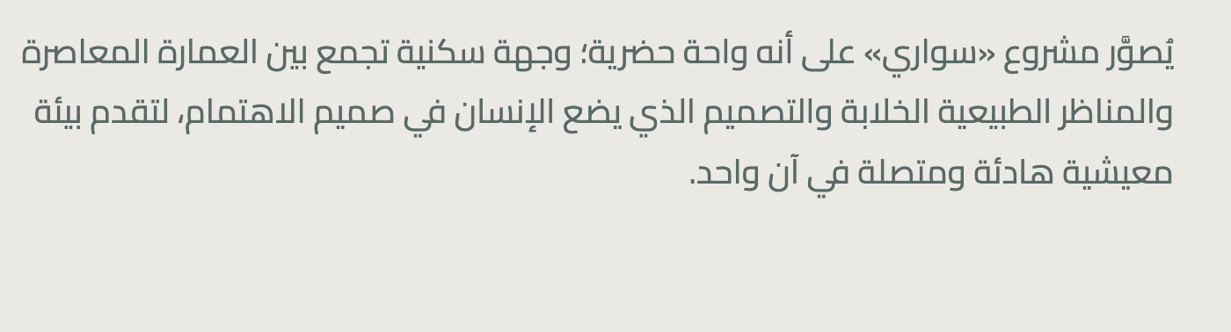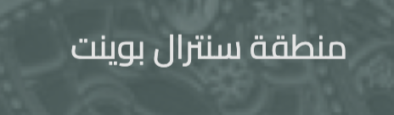
- Arabic text: misspell: المنطقة المركزية

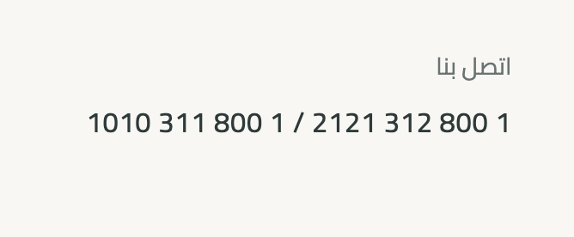
Feedback 2 : Numbers are messed up here

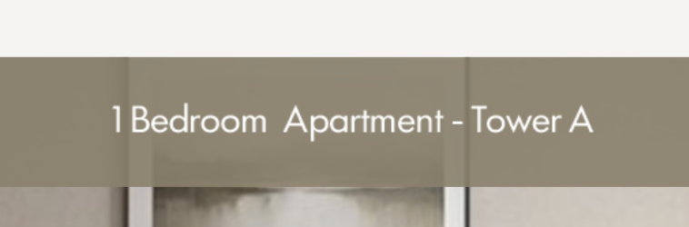
Feedback 3: this should be in arabic شقة بغرفة نوم واحدة – برج ا

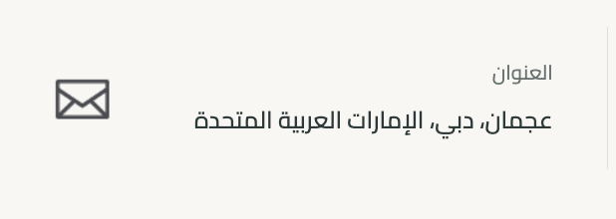
Feedback 4 : الزاهية، عجمان، الإمارات العربية المتحدة


Feedback 5: replace the text with this: تم تصميم سواري حول الإنسان، حيث يعزز بيئات قابلة للمشي، وترابطاً سلساً، ومساحات عامة متكاملة، مما يخلق أسلوب حياة ديناميكياً وسهل الوصول لكل من السكان والزوار.

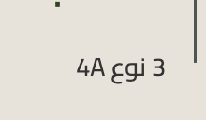
Feedback 6: replace the text with this for all : غرف نوم – النوع

Feedback 7: replace the answer with: تم تطوير مشروع سواري من قبل فريق يتمتع بخبرة عميقة في قطاع العقارات على مستوى المنطقة، بالتعاون مع خطيب وعلمي، وهي شركة استشارية عالمية رائدة في التخطيط والهندسة والتصميم، والمسؤولة عن المخطط الرئيسي للمشروع.

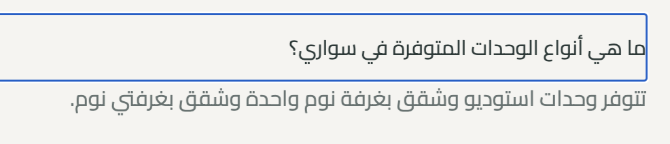
Feedback 8: replace the answer with this: تتوفر في سواري مجموعة متنوعة من الوحدات السكنية تشمل استوديوهات، وشققاً بغرفة نوم واحدة، وغرفتين، وثلاث وأربع غرف نوم، لتلبية مختلف أنماط الحياة واحتياجات السكان.

